УДК 621.31: 658
ИССЛЕДОВАНИЕ ПРОЦЕССОВ В ИНФРАКРАСНЫХ
ИЗЛУЧАТЕЛЯХ ПРИ ИЗМЕНЕНИИ ЗНАЧЕНИЯ И ФОРМЫ ПИТАЮЩЕГО НАПРЯЖЕНИЯ

Птицын Д.В., Птицына Е.В.
Россия, г. Омск, ОмГТУ
Кувалдин А.Б.
Россия, г. Москва, МЭИ (НИУ)

Исследованы спектры излучения светлых инфракрасных излучателей при регулировании напряжения и значение потребляемой из сети мощности при изменении формы питающего напряжения
Ключевые слова: инфракрасный излучатель, электрический режим, потребляемая мощность, ток сложной формы

Investigated emission spectra of the infrared light emitters regulation voltage and the value of the consumption of network capacity by modifying the shape of thesupplyvoltage
Keywords: infrared emitter, the electric mode, the power consumption, the current complex shapeк

Достижение эффективных режимов в промышленных масштабах в электролизных, газоразрядных, водонагревательных электротехнологических установках (ЭТУ) возможно за счет совершенствования электрического режима на основе применения тока сложной формы (ТСФ) с постоянной составляющей и без нее. Схемы включения таких ЭТУ и параметры электрических режимов обычных и с питанием ТСФ подробно рассмотрены в [1-3]. В данной работе излагаются результаты исследований режимов работы инфракрасных излучателей. Они применяются не только для освещения помещений, но и в низкотемпературных электрических печах сопротивления косвенного нагрева для термообработки изделий. Различают нагреватели из специальных сплавов с рабочей температурой до 1600⁰С (неметаллические нагреватели из дисилицида молибдена, карбида кремния, относящиеся к категории темных инфракрасных излучателей) и низкотемпературные электропечи с инфракрасными излучателями, где используются светлые излучатели в виде ламп накаливания с вольфрамовой нитью (температура нити накала 2200⁰С) и с внутренним зеркалом-отражателем или в виде трубки из кварцевого стекла с нитью накала из вольфрама. Основная часть энергии в светлых излучателях приходится на длины волн в диапазоне 0,8÷3,5 мкм, а максимум излучения наблюдается при длине волны λ=1,3 мкм. В темных излучателях – спектр излучения соответствует диапазону 2÷5 мкм. Спектр излучения обоих типов излучателей непрерывный, характерный для твердых, жидких веществ, сжатых газов [4].
В [1-3] доказано, что в электротехнических устройствах и электротехнологических процессах целесообразно использовать не моночастоты, а ток полигармонического состава в диапазоне частот 10² -10³ Гц с учетом применения различного состава шихты и электролитов, ферросплавов, а также поверхностно-активных веществ, легирующих добавок, и наличия дефектов в кристаллической решетке электродов, нагревателей и др. элементах конструкции ЭТУ.
Как показано в [1-3], регулирование спектра частот питающего напряжения может быть реализовано с использованием управляемых полупроводниковых приборов (тиристоров), изменением угла открытия от системы импульсно-фазового управления, или нелинейных индуктивностей (дросселей насыщения), изменением тока подмагничивания.
Целью данной работы являются экспериментальные исследования влияния параметров электрических режимов на процессы в инфракрасных излучателях. В опытах регулировали амплитуду питающего напряжения и его форму.
Экспериментальные исследования выполнены для определения распределения энергии излучения по длинам волн при регулировании значения напряжения на лампе (инфракрасном излучателе).
В качестве объекта исследования выбран светлый инфракрасный излучатель (лампа мощностью 40 Вт), номинальное напряжение 12,0 В. Напомним, что сопротивление вольфрама при 20⁰С равно 0, 0508 мкОм м. Температурный коэффициент сопротивления для вольфрама равен 0,0048 1/К.
Исследование изменения спектра излучения инфракрасного излучателя выполнены с использованием многоканального спектрометрического измерительного комплекса фирмы «AVANTES» (Нидерланды) типа Ava Spec ULS 2048L-5-RM. Спектрометр (спектрограф со встроенной системой регистрации) имеет: CCD линейный детектор, 2048 элементов (pixel), шаг 14 мм, размеры элементов 14∙ 56 µm, область применения – UV/ VIS/ NIR (ультрафиолет, видимый свет, ближний инфракрасный диапазон), USB-2/RS-232 интерфейс, используется АЦП 16 bit, спектральный диапазон 200 ÷ 1100 nm, область максимальной чувствительности – 500 nm, чувствительность – 6500 (число отсчетов за 1 ms интегрирования), сигнал/шум – 1000 : 1, оптическое разрешение - 0,025 - 20 nm в зависимости от дифракционной решетки и от оптической щели), доступные опции - собирающая линза детектора имеет покрытие Deep UV (пленочное покрытие детектора спектрометра для работ в диапазоне менее 200 nm) [5].
В приборе дифракционная решетка устанавливается в таком положении, при котором формируется заданный спектральный интервал длин волн. Для подробного исследования интересующего диапазона длин волн реализуется замена дифракционных решеток на решетки с большей частотой штрихов. Смена решеток в приборе производится автоматически по командам с компьютера. В фокальной плоскости прибора устанавливается линейный детектор (линейный многоэлементный фотоприемник) и выходное излучение располагается вдоль линейки фоточувствительных элементов (пикселей)). Каждый пиксель регистрирует энергию излучения в заданной полосе длин волн. На мониторе компьютера отражается результат измерения сигналов с линейного детектора - спектры излучения, отражающие зависимость интенсивности сигнала фоточувствительного элемента от порядкового номера фотоэлемента, то есть зависимость энергии выходного излучения от длины волны [5].
На рис. 1- рис. 7 представлены спектры излучения и их фрагменты (детализация) в коротковолновом диапазоне длин волн при регулировании значений напряжения на лампе от 6,0 до 12,0 В.
Анализ спектров инфракрасного излучателя показал, что с увеличением напряжения на лампе с 8,0 до 12,0 В (и соответственно тока от 2,4 до 2,7 А) энергия выходного излучения возростала с 3200 до 6600 (для синей линии), а максимум излучения смещался соответственно в область коротких волн: с λ=(660÷720) до λ=(650÷700) nm соответственно. При этом отмечено изменение энергии выходного излучения и в коротковолновом диапазоне волн при регулировании напряжения: от 1100 до 1300 (для зеленой линии) и от 800 до 1450 (для коричневой линии).

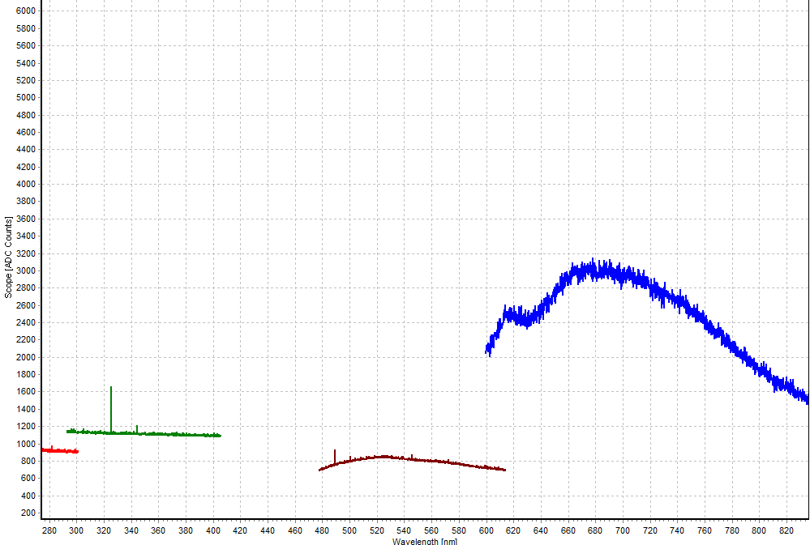
Рисунок 1 – Спектр излучения при токе 2,4 А и напряжении на лампе 8,0 В

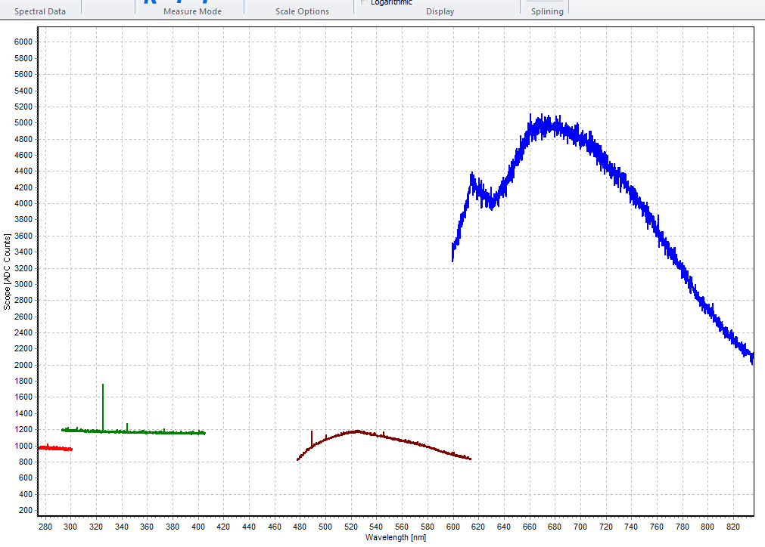
Рисунок 2 – Спектр излучения при токе 2,55 А и напряжении на лампе 9,0 В

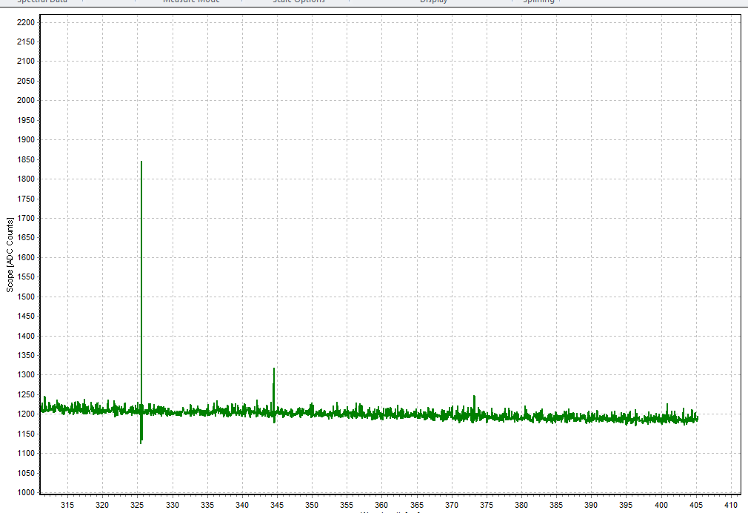
Рисунок 3 – Фрагмент спектра коротковолнового излучения при токе 2,6 А и напряжении на лампе 9,0 В

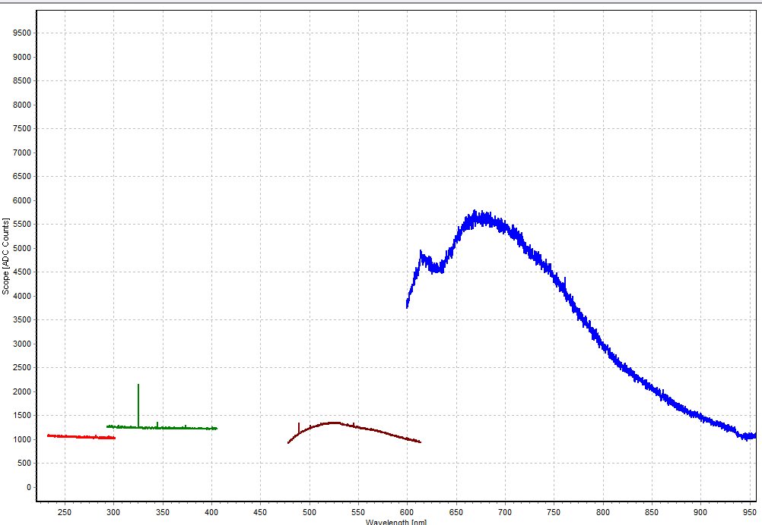
Рисунок 4 – Спектр излучения при токе 2,6 А и напряжении на лампе 9,5 В

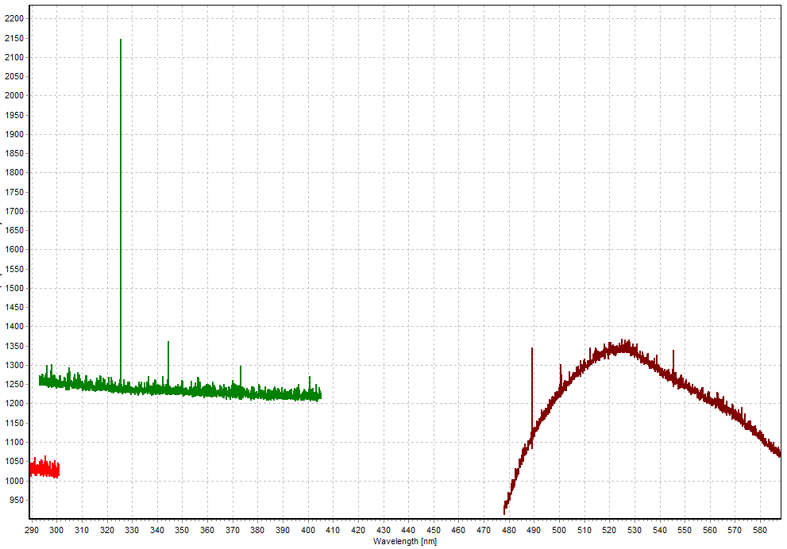
Рисунок 5 – Фрагмент спектра излучения коротковолнового диапазона при токе 2,65 А и напряжении на лампе 9,5 В

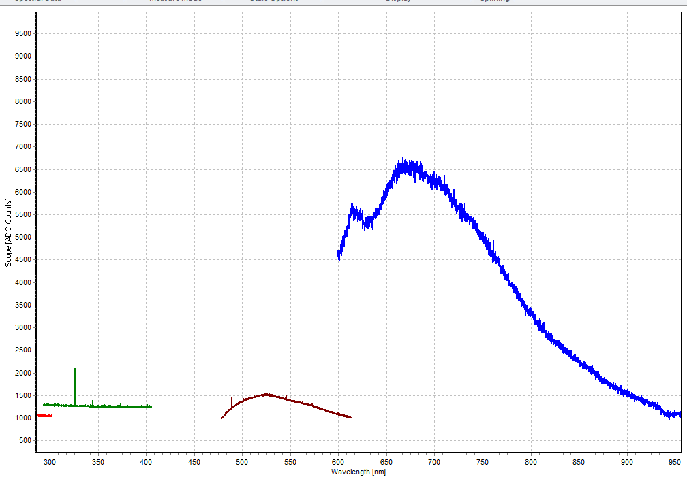
Рисунок 6 – Спектр излучения при токе 2,7 А и напряжении на лампе 10 В

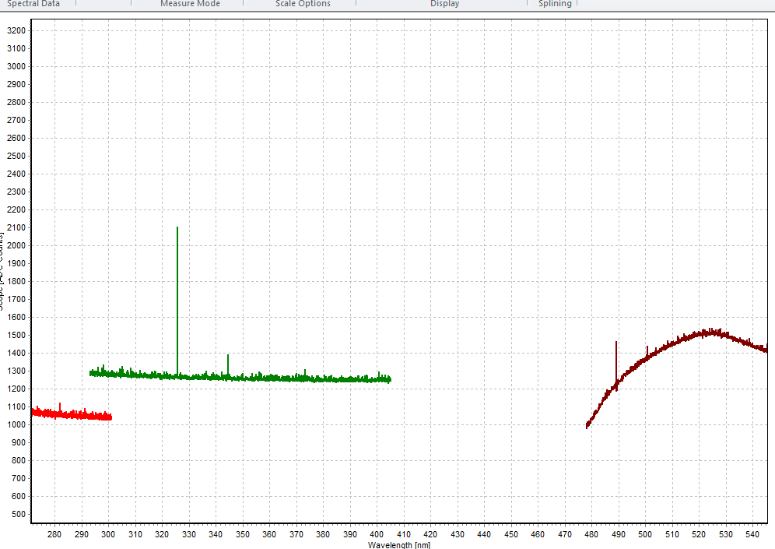
Рисунок 7 – Фрагмент спектра излучения коротковолнового диапазона при токе 2,70 А и напряжении на лампе 10,0 В

В [6] представлены результаты исследований спектров излучения темных инфракрасных керамических излучателей «НОМАКОН» типа ИКН различной мощности. Установлено, что с увеличением мощности излучателя (температуры) интенсивность излучения возрастает, а спектр излучения сдвигается в область меньших длин волн (закон смещения Вина). Пик интенсивности излучения отмечен в диапазоне длин волн 1,5÷6 мкм.
В [7] представлены результаты лабораторных исследований электрических режимов температурных (инфракрасных) и газоразрядных излучателей. Опыты выполнены в сравнении обычного электрического режима и нового с питанием ТСФ. Регулирование формы питающего напряжения осуществляли дросселем насыщения изменением тока подмагничивания в обмотке управления. Установлено, что повышение освещенности инфракрасных излучателей возможно не только за счет изменения температуры нити накала, но и регулирования формы питающего напряжения: путем создания резонансных колебательных процессов в нити накала и электрической дуге.

Список литературы

1. Птицына, Е.В. Работа дуговых печей небольшой емкости при питании током сложной формы [Текст] / Е.В. Птицына, А.Б. Кувалдин // Электрометаллургия. – 2006. - № 6, - С. 26-36.
2. Птицына, Е.В. Электролизные и газоразрядные электротехнологические установки с питанием током сложной формы: Монография [Текст] / Е.В. Птицына; Под ред. А.Б. Кувалдина. – Павлодар: ТОО НПФ «ЭКО», 2007. – 420 с.
3. Птицына Е.В. Анализ процессов в электротехнологических установках как основа разработки алгоритмов управления [Текст] / Е.В. Птицына, Д.В. Птицын // Электротехнология в первом десятилетии XXI века: сборник докладов научно-технического семинара, посвященного 100-летию профессора М.Я. Смелянского. – М., 2013. – С. 242-257.
4. Свенчанский, А.Д. Электротехнологические промышленные установки: Учебник для вузов [Текст] / И.П. Евтюкова, Л.С. Кацевич, Н.М. Некрасова, А.Д. Свенчанский; Под ред. А.Д. Свенчанского // Энергоиздат, 1982. – с., ил.
5. http: // www.avantes.ru – Оффициальный сайт фирмы «Avantes»
6. http: //homacoh.ru/production/izluchateli-infrokrasnue/own/ – Оффициальный сайт фирмы «НОМАКОН»
7. Экспериментальное определение влияния формы тока на характеристики излучателей / Е.В. Птицына, Д.В. Птицын, А.Б. Кувалдин // Энерго- и ресурсосбережение XXI век : сборник матер. IX – ой Международной научно-практической интернет-конференции, март-июнь. – Орел, 2011. – С. 163-165.

Птицына Елена Витальевна – д-р техн. наук, профессор кафедры ТиОЭ ОмГТУ;
тел.: 8(3812)-65-36-35.
Кувалдин Александр Борисович – д-р техн. наук, профессор, академик НИУ «МЭИ».
Птицын Дмитрий Вячеславович – инженер института территориального планирования «Град».

